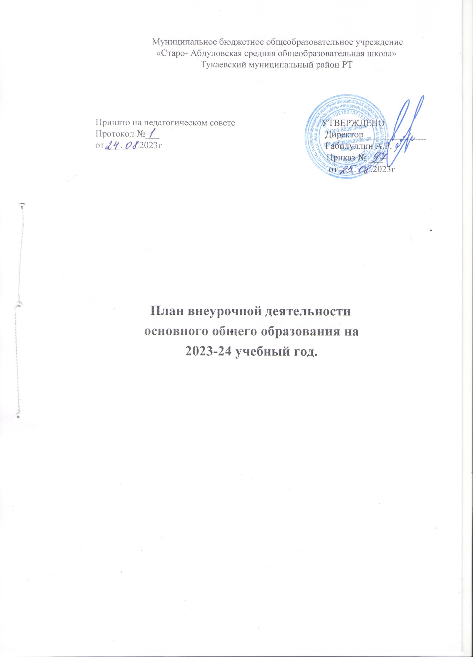

Общие положения
Назначение плана внеурочной деятельности – психолого-педагогическое сопровождение обучающихся с учетом успешности их обучения, уровня социальной адаптации и развития, индивидуальных способностей и познавательных интересов. План внеурочной деятельности
формируется образовательной организацией с учетом предоставления права участникам образовательных отношений выбора направления и содержания учебных курсов.
План внеурочной деятельности начального общего образования МБОУ «Старо-Абдуловская СОШ» ТМР РТ является нормативным документом, определяющим распределение часов внеурочной деятельности, состав и структуру направлений, формы организации, объем внеурочной деятельности, отводимой на формирование всесторонне развитой личности школьника.
Внеурочная деятельность обучающихся осуществляется в соответствии с Концепцией духовно-нравственного развития и воспитания личности гражданина России, Программой воспитания и социализации; Программой по духовно-нравственному развитию воспитанию обучающихся.
План внеурочной деятельности наравне с учебным планом является неотъемлемой частью ООП ООО. Внеурочная деятельность является обязательной частью учебного плана, формируемой участниками образовательного процесса.
Внеурочная деятельность включает все виды деятельности школьников (кроме учебной деятельности, осуществляемой в рамках урока), в которых возможно и целесообразно решение задач их воспитания и социализации.
Программы внеурочной деятельности ООО реализуются в соответствии с особенностями МБОУ «Старо-Абдуловская СОШ» ТМР РТ, с учетом влияния следующих факторов:
- возможности школы;
- возможности учреждений дополнительного образования, культуры, спорта района и города;
- запросы школьников и родителей (законных представителей) МБОУ «Старо-Абдуловская СОШ» ТМР РТ в реализации общеобразовательных программ начального общего образования.
1. Нормативно-правовая база
План внеурочной деятельности ООО МБОУ «Старо-Абдуловская СОШ» ТМР РТ реализует основные общеобразовательные программы начального общего образования и формируется в соответствии с:
- Федеральным Законом от 29.12.2012 № 273-ФЗ «Об образовании в Российской
Федерации»;
- Порядком организации и осуществления образовательной деятельности по основным общеобразовательным программам – образовательным программам начального общего, основного общего и среднего общего образования, утвержденным приказом Министерства образования и науки Российской Федерации от 22.03.2021 № 115;
- Письмом Минобрнауки России от 18.08.2017 № 09-1672 «О направлении Методических рекомендаций по уточнению понятия и содержания внеурочной деятельности в рамках реализации основных общеобразовательных программ, в том числе в части проектной деятельности»;
- Рекомендациями по реализации внеурочной деятельности, программы воспитания и социализации и дополнительных общеобразовательных программ с применением дистанционных образовательных технологий (Приложение № 1 к письму Минпросвещения
России от 7 мая 2020 года № ВБ-976/04);
- Санитарными правилами СП 2.4.3648-20 «Санитарно-эпидемиологические требования к организациям воспитания и обучения, отдыха и оздоровления детей и молодежи», утвержденными постановлением Главного государственного санитарного врача Российской Федерации от 28.09.2020 № 28 (далее – СП 2.4.3648-20);
- Санитарными правилами и нормами СанПиН 1.2.3685-21 «Гигиенические нормативы и требования к обеспечению безопасности и (или) безвредности для человека факторов среды обитания», утвержденными постановлением Главного государственного санитарного врача Российской Федерации от 28.01.2021 № 2 (далее – СанПиН 1.2.3685- 21).

1. Цели и задачи внеурочной деятельности:

Основная образовательная программа основного общего образования реализуется МБОУ «Старо-Абдуловская СОШ» ТМР РТ через организацию урочной и внеурочной деятельности с соблюдением требований государственных санитарно-эпидемиологических правил и нормативов.
Внеурочная деятельность реализуется с учетом и в единстве с Программой воспитания. Под внеурочной деятельностью при реализации ФГОС начального общего образования понимается образовательная деятельность, осуществляемая в формах, отличных от урочной, и направленная на достижение планируемых результатов освоения основной образовательной программы начального общего образования.
Цель внеурочной деятельности – создание условий для реализации детьми своих потребностей, интересов, способностей в тех областях познавательной, социальной, культурной жизнедеятельности, которые не могут быть реализованы в процессе учебных занятий ив рамках основных образовательных дисциплин. Задачи внеурочной деятельности:
- поддержка учебной деятельности обучающихся в достижении планируемых
результатов освоенияпрограммы основного общего образования;
- совершенствование навыков общения со сверстниками и коммуникативных умений в разновозрастной школьной среде;
- формирование навыков организации своей жизнедеятельности с учетом правил безопасного образажизни;
- повышение общей культуры обучающихся, углубление их интереса к познавательной и проектно-исследовательской деятельности с учетом возрастных и индивидуальных особенностей участников;
- развитие навыков совместной деятельности со сверстниками, становление качеств, обеспечивающих успешность участия в коллективном труде: умение договариваться, подчиняться, руководить, проявлять инициативу, ответственность; становление умений командной работы;
- поддержка детских объединений, формирование умений ученического самоуправления;
- формирование культуры поведения в информационной среде.
Внеурочная деятельность организуется по направлениям развития личности обучающегося с учетом намеченных задач внеурочной деятельности. Все ее формы представляются в деятельностных формулировках, что подчеркивает их практико-ориентированные характеристики. При выборе направлений и отборе содержания обучения образовательная организация учитывает:
- особенности образовательной организации (условия функционирования, тип школы, особенностиконтингента, кадровый состав);
- результаты диагностики успеваемости и уровня развития обучающихся, проблемы и трудности ихучебной деятельности;
- возможность обеспечить условия для организации разнообразных внеурочных занятий и ихсодержательная связь с урочной деятельностью;
- особенности информационно-образовательной среды образовательной организации, национальныеи культурные особенности региона, где находится образовательная организация.
Возможные направления внеурочной деятельности и их содержательное наполнение и являются для образовательной организации общими ориентирами и не подлежат формальному копированию. При отборе направлений внеурочной деятельности каждая образовательная организация ориентируется, прежде всего, на свои особенности функционирования, психолого- педагогические характеристики обучающихся, их потребности, интересы и уровни успешности обучения. К выбору направлений внеурочной деятельности и их организации могут привлекаться родители как законные участникиобразовательных отношений.
Общий объём внеурочной деятельности не превышает 10 часов в неделю.
Один час в неделю отводится на внеурочное занятие «Разговоры о важном».
По понедельниками в 5-9 классах первым уроком проводится цикл внеурочных занятий (классные часы) «Разговор о важном», посвященных самым различным темам, волнующим современных ребят. Центральными темами являются патриотизм и гражданское воспитание, историческое просвещение, преемственность, экология и др. Главная целью таких занятий - развитие ценностного отношения школьников к своей родине-России, населяющим ее людям, ее уникальной истории, богатой природе и великой культуре.
По четвергам в классах – проводится профориентационный час. В пятницу проводятся уроки нравственности. Направления и цели внеурочной деятельности.
Проектно-исследовательская деятельность организуется как углубленное изучение учебных предметов в процессе совместной деятельности по выполнению проектов.
Коммуникативная деятельность направлена на совершенствование функциональной коммуникативной грамотности, культуры диалогического общения и словесного творчества. Выбор форм организации внеурочной деятельности подчиняется следующим требованиям: целесообразность использования данной формы для решения поставленных задач конкретного направления;
преобладание практико-ориентированных форм, обеспечивающих непосредственное активное участие обучающегося в практической деятельности, в том числе совместной (парной, групповой, коллективной);
учет специфики коммуникативной деятельности, которая сопровождает то или иное направление внеучебной деятельности; использование форм организации, предполагающих использование средств информационнокоммуникационных технологий.
К участию во внеурочной деятельности привлекаются организации и учреждения дополнительного образования, культуры и спорта. Внеурочная деятельность тесно связана с дополнительным образованием детей в части создания условий для развития творческих интересов детей. Объединение усилий внеурочной деятельности и дополнительного образования строится на использовании единых форм организации. Координирующую роль в организации внеурочной деятельности выполняет, как правило, педагогический работник, преподающий на уровне основного общего образования, заместитель директора по учебновоспитательной работе.
План внеурочной деятельности МБОУ «Старо-Абдуловская СОШ» ТМР РТ обеспечивает введение в действие и реализацию требований Федерального государственного образовательного стандарта и определяет общий и максимальный объем нагрузки обучающихся в рамках внеурочной деятельности, состав и структуру направлений и форм внеурочной деятельности по классам.
План внеурочной деятельности является основным организационным механизмом реализации основной образовательной программы.
Организация внеурочной деятельности представлена оптимизационной моделью (на основе внутренних ресурсов).
При организации внеурочной деятельности используются программы линейных и нелинейных курсов внеурочной деятельности (на их изучение установлено определенное количество часов в неделю в соответствии с рабочей программой учителя).
Недельный план 5-9 классы

Направлениев неурочнойдея тельности | Программа |  | Количество часов в неделю
Направлениев неурочнойдея тельности |  |  | 5 |  |  | 6 |  |  | 7 |  |  | 8 |  |  | 9 |  | Итого
Часть, обязательная для всех обучающихся
Информационно- просветительскиезан ятияпатриотической, нравственной иэкологическойнапр авленности «Разговорыова жном» | Разговоры о важном |  | 1 |  |  | 1 |  |  | 1 |  |  | 1 |  |  | 1 |  | 5
Занятия по  Формированию функциональной Грамотности обучающихся | Функциональная грамотность |  | 1 |  |  | 1 |  |  | 1 |  |  | 1 |  |  | 1 |  | 5
Занятия, направленные на удовлетворение профориентационн ых интересов и потребностей обучающихся | «Мир профессий» |  | 1 |  |  |  |  |  |  |  |  |  |  |  |  |  | 1
Занятия, направленные на удовлетворение профориентационн ых интересов и потребностей обучающихся | «Моя Россия- новые горизонты» |  |  |  |  | 1 |  |  | 1 |  |  | 1 |  |  | 1 |  | 4
Вариативная часть
Занятия, Связанные с реализацией особых интеллектуальных и социокультурных потребностей обучающихся | «Страницы истории" |  |  |  |  | 2 |  |  |  |  |  |  |  |  |  |  | 2
 | «Театр» | 2 |  |  |  |  |  |  |  |  |  |  |  |  |  |  | 2
 | «Халкым йолалары» |  |  |  |  |  |  |  | 2 |  |  |  |  |  |  |  | 2
 | «Планета здоровья» |  |  |  |  |  |  |  |  |  |  | 2 |  |  | 2 |  | 4
Занятия, направленные на удовлетворение интересов и потребностей обучающихся в творческом и физическом развитии, помощь в самореализации, раскрытии и  развитии способностей и талантов | Мир спортивных игр |  |  | 2 |  |  | 2 |  |  | 2 |  |  | 2 |  | 2 |  | 1
Занятия, направленные на удовлетворение социальных интересов и потребностей  обучающихся, на  Педагогическое сопровождение деятельности социально Ориентированных ученических сообществ, | Экскурсии конкурсы | 2 |  |  |  |  |  |  |  |  |  |  |  |  |  |  | 2
 | Проектная деятельность |  |  |  |  |  |  |  | 2 |  |  |  |  |  |  |  | 2
 | ДЮП |  |  |  |  |  |  |  |  |  |  | 2 |  |  | 2 |  | 2
 | ОППН |  |  |  |  |  |  |  |  |  |  | 2 |  |  |  |  | 2
 | ЮИД |  |  |  |  |  |  |  |  |  |  |  |  |  | 2 |  | 2
Детских общественных объединений, органов ученического самоуправления, на организацию  совместно с обучающимися комплекса мероприятий воспитательной направленности |  |  |  |  | 2
 | РДШ | 1 |  |  |  | 1 |  |  | 1 |  |  |  |  |  |  |  | 3
 | ШУС |  |  |  |  |  |  |  |  |  |  | 1 |  |  | 1 |  | 2
 | Итого | 10 |  | 10 | 10 | 10 | 10 | 10 | 10 | 10 | 10 | 10 | 10 | 10 | 10 | 10 | 140

